Қысқа мерзімді жоспар

Бөлім: | Эволюциялық даму. Селекция негіздері. Тірі ағзалардың көптүрлілігі.
Педагогтің аты-жөні: | Аймуханов Роман Болатович
Күні:
Сыныбы: 10 | Қатысушылар саны: Қатыспағандар саны:
Сабақтың тақырыбы: | Филогенетикалық шежіре ағашы. Кладограммалар. Түсінік «Соңғы әмбебап жалпы ата-тек». Модельдеу «Кладограмма құру».
Оқу бағдарламасына сәйкес оқу мақсаты | 10.1.1.2 - филогенетикалық карталарды (кладограммалар мен филогенетикалық ағаштарды) құру және түсіндіріп беру
Сабақтың мақсаты: | - Филогенетикалық ағаш туралы түсінік қалыптастыру.  - Филогенетикалық ашты құрудағы әдістерін пайдаланып кладограмма моделін құру.
Тілдік мақсаттар | Пәндік лексика және терминология:  филогенетикалық шежіре, кладограмма, клада, тамыр, түйін, бұта, жапырақ, дивергенция, конвергеция, монофилитикалық топ, полифилитикалық топ, парафилитикалық топ, Соңғы әмбебап жалпы ата-тек (LUCA)
Ойлау дағдылары | білу, түсіну, қолдану
Сабақтың барысы:
Сабақ кезеңі/Уақыты | Педагогтің іс-әрекеті | Оқушының іс-әрекеті | Бағалау | Ресурстар
Сабақтың басы  Қызығушылықты ояту  5 мин. | Ұйымдастыру кезеңі:  - Оқушылармен амандасу, түгендеу.  - Оқушылар шеңберде көршісінен ру сұрасып, байланыс орнату.  3. «Қалауым» әдісі бойынша 3 топтарға бөлу.  Көру қабілеті бұзылған ЕБҚ бар баланың алдыңғы қатарға отыруын қадағалау. | Әр оқушы бір-бірімен топтығымен бөліседі.  Мұғалім 3 оқушы таңдап, олар өз кезектерінде бір оқушыдан, олар екеу, бір оқушы өз таңдауымен топқа қосылады. | Мақсаты: Оқушылар бір-біріне жақын қатынас орнатады, дәстүрді құметтеу. Сыныптың барлығы қатыстырылуы арқылы сабаққа белсенділігі арттыру.
Жаңа сабаққа кіріспе  3 мин. | Ассоциация әдісімен ой қозғап, сұрақтарды ұжымдық талқылау. қазақтың шежірсі арқылы жаңа сабақ тақырыбы мен мақсатын ашу.  (Бұл сурет неге ұқсайды? Ал сіз шежіре сөзі араб тілінің شجرة – «ағаш» сөзінен шыққанын білдіңіз бе?) | Оқушылар сұрақтарға жауап беріп, өзара сыныптық талқылау жасағаннан кейін мұғалім оқушыларға сабақтың тақырыбы, мақсатымен таныстырады. | Мақсаты: Ашық, еркін ойын айтады  Тиімділігі: оқушының қалыптасқан түсініктерін, өмірдегі бір-бірімен байланыстарын көрсетеді және сабақтың тақырыбы мен мақсатын анықтауға мүмкіндік ашады. | Слайд 1  Қазақтың шежіре суреті
Сабақтың ортасы  5 мин.  5 мин.  12 мин. | Жаңа сабақтың мазмұнын игеру үшін материал жүктелген дискқа сілтеме беру. ЕБҚ бар балаға материалды анық, түсті түрде басып беру.  Жұптастыра, материалдан жаңа терминдер, ұғымдарды мағынасын түсінгенін өзара тексерту.  Өзара бағалау бойынша нұсқаулық: Білімді тексеруге арналған кейбір сұрақтар: Неге....  Мұны қайдан білесіз....  Сізде қандай дәлелдер бар...  Сіз не ойлайсыз…  Сіз келісесіз бе…  Сіз түсіндіре аласыз ба…  Мұны істеу үшін не істеу керек…  ЕБҚ бар баланың жұбымен үйлесімді қатынас орнатуды назарда ұстау, қажет болса көмек беру.  a) Топтарға семантикалық карта татрату. Алдымен толқтырғаннан кейін, сол бойынша кладограмма моделін құрылады және таптар арасында қорғалады. Модель 2D, 3D болуы мүмкін, сондықтан қажет құралдар дайындау. (бұташықтар, тақыма жіп, А3 не А4 қағазы, жануарлар суреттері, түрлі түсті маркерлер, карандаш, сызғыш, желім, қайшы)  Нұсқаулық: Кладограмма моделін құряғанда тамырынан жапырағына қарай уақыт бағытымен сәйкес келетінін ұмытпаңыз. Құрылатын топқа ата-тек болатын ағзаны бірінші анықтап алыңыз.  b) Құрған кладограммаларынан Maniraptora, құстар, жорғалаушылар кластарын және жылықандылар топтарын монофилитикалық, полифилитикалық және парафилитикалық топтарға жіктеуді тапсыру.  Болжамды жауап төмендегідеу бейнеде алынады.  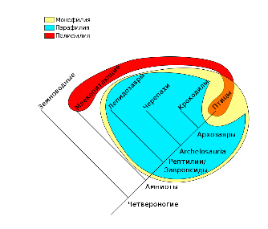  Жүз жылдан астам уақыт бұрын Дарвин былай деп жазды: «Мен уақыт келеді деп сенемін, бірақ бұл кезде өмір сүрмеймін, бізде табиғаттың әрбір ұлы патшалығының өте сенімді отбасылық ағаштары болған» (Буркхардт пен Смит, 1990).  Осындай барлық ағзалар кіретін ағаш құру мүмкін бе және оның түпкі тамырында тұрған ағза қандай қасиеттері болады деп ойлайсыз. Тұжырмдамаңызды делелдермен келтіуге тырысыңыз.  Соңғы әмбебап жалпы ата-тек (LUCA) туралы атылады. | Әр топта оқушылар планшет, ұялы телефондары арқылы өздерінің google аккаунттары кіріп материалымен танысады.  Жұптар өзара келісіп,бірі терминдерді, екіншісі оның анықтамаларын сұрайды. Кейін бірін-бірі бағалайды.  Топта оқушылар бір-бірімен білімдері мен пікірімен алмасып, картадағы ағзалардың белгілері танысады, моделдеу түрін таңдап дайындайды.  Топ өз модельдерінен 3 топты анықтан көрсетеді.  Барлық тірі ағзалардың ата-тегін болжамды қасиеттерімен танысады. | АКТ, e-mail қолдану пайдалана отырып ақпаратпен тиімді, әрі тез жұмыстауға машықтанады. Уақыт бойынша саралау.  Мақсаты: Оқыған ақпаратты өзара қайта сұрастыра отырып жаңа сөздерді, олардың анықтамасын есте сақтайды  Саралау: «Басты терминдер» тәсілі. Тиімділігі: Бұл оқушыларға негізгі сөздердің мағынасын және оларды қолдануды түсінуге мүмкіндік береді. Сөйлеудегі қателіктерді жазбаша түрде жіберілген қателіктерге қарағанда оңай танып тез түзетуге болады.  Тиімділігі: Семантикалық картада ағзалар белгілері жинақталып ақпарат визуалды, жинақы схема түрінде берілуінде.  Қалыптастырушы бағалау: Екі жұлдыз, бір ұсыныс әдісі арқылы топаралық бағалау. «Дұрыс келісемін», «Толықтырамын, басқа көзқарасым бар», «Менің сұрағым бар».  Дескрисптор: Жалпы - 3 балл  - кладограмма креативтілігі жоғары  - кладограмма құрлымдары бейнеленген  - барлық бағандарды ағзалардың белгілері бойынша дұрыс толтырады.  Мақсаты: модельде қайталануы керек түпнұсқа объектінің қасиеттерін анықтайды. Басқаша айтқанда, модель-бұл модельдеу мақсаттарына сәйкес келетін зерттелетін нақты объектінің маңызды ерекшеліктерін (қасиеттерін), ішіндегі ішкі байланыстар мен қатынастарды зерттейді.  Тиімділігі: синергия пайда болады, яғни сындарлы энергияның бірігуі. Бұл мүшелердің күш-жігерін күшейтуге, әрекет ету уақытын қысқартуға және нәтижелердегі тиімділікті арттыруға әкеледі. Оқушыларда жақсы қарым-қатынас, үйлестіру, бірін-бірі толықтыру (әр жеке тұлғаның міндеттері арасындағы тепе-теңдік), сенім мен міндеттеме орнатады.  Дескриптор:  - құрған кладограммасынан монофилитикалық топты анықтайды  -құрған кладограммасынан полифилитикалық топты анықтайды  -құрған кладограммасынан парафилитикалық топты анықтайды | https://docs.google.com/document/d/1FxDJX9bCroSRLpZG-pWhNmhE80uhwrGG/edit?usp=sharing&ouid=114810590628028125459&rtpof=true&sd=true  Интернет желісі, планшет, ұялы телефон  Жұмыс дәптерлері.  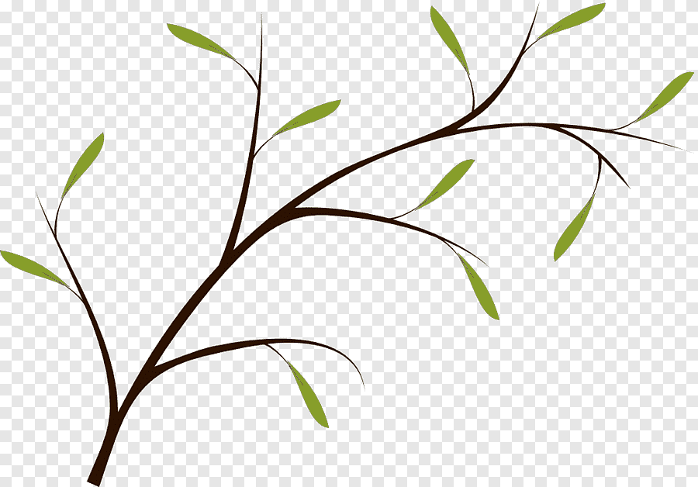  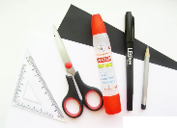
Жеке жұмыс  5 мин | Оқушыларға тақырып бойынша алған білімдерін жинақтау тапсырмасы беріледі. Ол Wordwall.net платформасымен өткізіледі.  Тапсырма: Филогенетикалық шежіре ағашы, кладограммалар тақырыбы бойынша тест орындау.  ЕБҚ бар оқушысы тапсырманы планшет арқылы орындайды. | Жеке жұмыс.  Оқушылар сілтемемен  Wordwall.net платформасына кіріп қалыптастырушы тапсырманы орындайды. | Жалпы - 8 балл  Интерактивті әдіс балалардың қызушылығын ояту, жағымды бәсекелестік рух туғыздады. Сабақ нәтижесін қорытындылауға көмектеседі. | Планшет не үялы телефон, интернет желісі  https://wordwall.net/ru/resource/58486130
Функционалдық сауаттылық  7 мин | «Оқушы хабарламасы» әдісі арқылы бойынша электронды журнал мақаланы, оқып алған білімі мен алдыңғы білімдерін ұштастыратын тапсырма беріледі. | Сіздің SARS-CoV-2 мутацияларына гидіңіз  Енді коронавирустың қалай өзгергенін қарастырайық. Бастау, мүмкін, оның шығу тегінен басталуы керек. Бізде әлі нақты жауап болмаса да, филогенетикалық талдау SARS-sov-2 2003-2004 жылдардағы SARS-sov SARS пневмония вирусына қарағанда жарқанаттар мен панголиндердің (немесе Ява кесірткелерінің) коронавирустарына жақын екенін көрсетеді. Адамның екі вирусының басты айырмашылығы-SARS-COV-2 жасуша "есігін ашуда" әлдеқайда тиімді нәруыздың өзгерісінде. Егер осы «апгрейт» жарқанаттар коронавирустарының геномында әлі табылмаса, онда панголиндік коронавирустарда ұқсас артықшылық бар. SARS-sov-2 пайда болуының екі негізгі гипотезасы бар: ол жануардың денесінде мутацияға ұшырады (жарқанат немесе панголин) немесе адам ағзасында танылмастан өзгерді. Қолда бар деректерді талдай отырып, ғалымдар зертханада коронавирусты жасанды түрде жасау қызықты болса да, қазіргі уақытта негізсіз нұсқа деген қорытындыға келеді. Доктор Мұхтар Садықов коронавирус мысалында жануарлардың вирустарын бақылаудың маңыздылығын еске салады: "Зерттеулерге сәйкес, SARS-sov-2-ге өте ұқсас вирус бірнеше ондаған жыл бұрын жарқанаттарда тарала бастады. Бұл эпидемияның пайда болуын болдырмау үшін жануарлардың әртүрлі вирустарын бақылау қажеттілігі туралы маңызды ескерту".  Бөлім: 10.3В Тұқым қуалаушылық пен өзгергіштік заңдылықтары  Контекст: денсаулық  Жағдаят: жаһандық  Когнитивті денгей: орташа  Сұрақ форматы: ауызша, жазбаша  - Филогенетикалық ағаштан SARS-COV-2 штаммының тамырын табыңыз  - Вирустардың тез өзгеру себебі неде ?  - Микроорганиздердің филогенетикалық ағашын құрғанда қандай әдістер қолданылады ?  - Жарқанаттардың денсаулығына бұл вирустың ауыр салдарға әкелмеу себебі қандай? | Мақсаты: Оқушы ақпараттарды жинақтап, өндеуге, ең соңында әлемге ғылыми сыни көзқарасын қалыптастыруға септігін тигізеді. Өз ойын тұжырымдап, нақты фактілер мен дәлелдемелермен сөйлеуге баулуға көмектесу.  Дескриптор:  - филогенетикалық ағаштың құрлымын анықтайды  - сұрақтарға нақты жауап береді | Компьютерные технологии против коронавируса: первые результаты (biomolecula.ru)  Мәтін Сурет
Сабақтың соңы  Ой толғаныс.  Рефлексия  3 мин. | «3, 2, 1» әдісі. Мұғалім сабақты қорытындылау мақсатында оқушылардың сабаққа деген көзқарасын, рефлексиясын алады.  Мақсаты: Оқушы алған білімін саралай білуге дағдыланады.  Тиімділігі: Тақырып бойынша оқушылардың пікірін анықтайды. Жинақталған деректердің құнды, қандайы қиын болуын болашаққа сараланады. | «3+2+1» әдісі бойынша сабақ барысында ұнаған 3 кезең, ұнаған 2 сұрақ, 1 ұсыныс беріледі | Сабақ аяғында 1-10 баллдық жүйе бойынша оқушылардың сабаққа қатысу белсенділігі бойынша бағаланады.
Жалпы бағалау
Сабақтың қандай екі аспектісі жақсы өтті? Оқыту туралы да, сабақ беру туралы да ойланыңыз.
1:
2:
Сабақты жақсартуға не жәрдемдесер еді? Оқыту туралы да, сабақ беру туралы да ойланыңыз.
1:
2:
Сабақ кезінде, сынып немесе жекелеген оқушылардың жетістіктері/қиыншылықтары туралы мен нені анықтадым? Келесі сабақтарда неге назар аудару керек?
1:
2:

